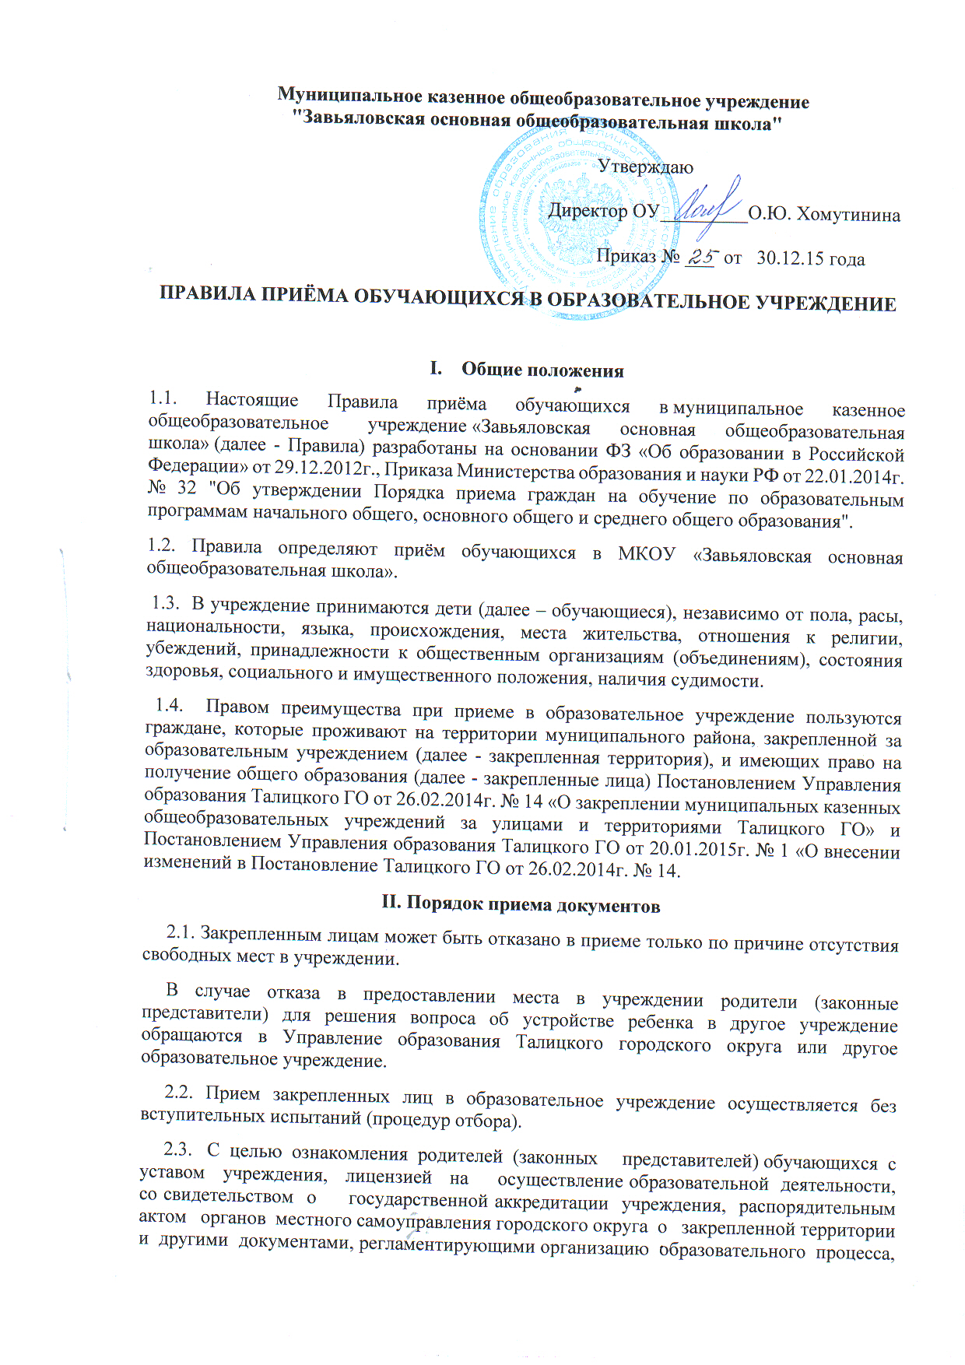учреждение размещает копии указанных документов на информационном стенде и в сети Интернет на официальном сайте учреждения.
2.4. В первый класс образовательного учреждения зачисляются дети, которым на 1 сентября текущего года исполнилось шесть лет и шесть месяцев при отсутствии противопоказаний по состоянию здоровья, но не позже достижения ими возраста восьми лет. По заявлению родителей (законных представителей) детей учредитель образовательного учреждения вправе разрешить прием детей в образовательное учреждение на обучение по образовательным программам начального общего образования в более раннем или более позднем возрасте.
2.5. С целью проведения организованного приема граждан в первый класс образовательное учреждение размещает на информационном стенде, на официальном сайте в сети "Интернет", в средствах массовой информации (в том числе электронных) информацию о:
количестве мест в первых классах не позднее 10 календарных дней с момента издания распорядительного акта о закрепленной территории;
наличии свободных мест для приема детей, не проживающих на закрепленной территории, не позднее 1 июля.
2.6. Прием граждан в учреждение осуществляется по личному заявлению родителей (законных представителей) ребенка при предъявлении документа, удостоверяющего личность.
В заявлении родителями (законными представителями) ребенка указываются следующие сведения:
а) фамилия, имя, отчество (последнее - при наличии) ребенка;
б) дата и место рождения ребенка;
в) фамилия, имя, отчество (последнее - при наличии) родителей (законных представителей) ребенка;
г) адрес места жительства ребенка, его родителей (законных представителей);
д) контактные телефоны родителей (законных представителей) ребенка.
Примерная форма заявления размещается на информационном стенде и (или) на официальном сайте образовательного учреждения в сети "Интернет".
2.7. Для приема в образовательное учреждение:
родители (законные представители) детей, проживающих на закрепленной территории, для зачисления ребенка в первый класс дополнительно предъявляют оригинал свидетельства о рождении ребенка или документ, подтверждающий родство заявителя, свидетельство о регистрации ребенка по месту жительства или по месту пребывания на закрепленной территории или документ, содержащий сведения о регистрации ребенка по месту жительства или по месту пребывания на закрепленной территории;
родители (законные представители) детей, не проживающих на закрепленной территории, дополнительно предъявляют свидетельство о рождении ребенка.
2.8. Родители (законные представители) детей, являющихся иностранными гражданами или лицами без гражданства, дополнительно предъявляют документ, подтверждающий родство заявителя (или законность представления прав ребенка), и документ, подтверждающий право заявителя на пребывание в Российской Федерации.
2.9. Иностранные граждане и лица без гражданства все документы представляют на русском языке или вместе с заверенным в установленном порядке переводом на русский язык.
2.10. Копии предъявляемых при приеме документов хранятся в образовательном учреждении на время обучения ребенка.
2.11. Родители (законные представители) детей имеют право по своему усмотрению представлять другие документы.
2.12. Требование предоставления других документов в качестве основания для приема детей в образовательное учреждение не допускается.
2.13. Факт ознакомления родителей (законных представителей) ребенка с лицензией на осуществление образовательной деятельности, свидетельством о государственной аккредитации образовательного учреждения, уставом образовательного учреждения фиксируется в заявлении о приеме и заверяется личной подписью родителей (законных представителей) ребенка.
2.14.Подписью родителей (законных представителей) ребенка фиксируется также согласие на обработку их персональных данных и персональных данных ребенка в порядке, установленном законодательством Российской Федерации.
2.15. Прием заявлений в первый класс для граждан, проживающих на закрепленной территории, начинается не позднее 1 февраля и завершается не позднее 30 июня текущего года.
2.16. Зачисление в образовательное учреждение оформляется распорядительным актом образовательного учреждения в течение 7 рабочих дней после приема документов.
2.17. Для детей, не проживающих на закрепленной территории, прием заявлений в первый класс начинается с 1 июля текущего года до момента заполнения свободных мест, но не позднее 05 сентября текущего года.
2.18. Образовательное учреждение, закончившее прием в первый класс всех детей, проживающих на закрепленной территории, осуществляют прием детей, не проживающих на закрепленной территории, ранее 1 июля.
2.19. Дети с ограниченными возможностями здоровья принимаются на обучение по адаптированной основной общеобразовательной программе только с согласия их родителей (законных представителей) и на основании рекомендаций психолого-медико-педагогической комиссии.

III. Ответственность
3.1. Родители (законные представители) детей, предоставившие в образовательное учреждение заведомо ложные документы, несут ответственность, предусмотренную законодательством Российской Федерации.

IV. Делопроизводство
4.1. Документы, представленные родителями (законными представителями) детей, регистрируются в журнале приема заявлений. После регистрации заявления родителям (законным представителям) детей выдается расписка в получении документов, содержащая информацию о регистрационном номере заявления о приеме ребенка в образовательное учреждение, о перечне представленных документов. Расписка заверяется подписью директора школы и печатью образовательного учреждения.
4.2. Распорядительные акты образовательного учреждения о приеме детей на обучение размещаются на информационном стенде образовательного учреждения в день их издания.
4.3. На каждого ребенка, зачисленного в образовательное учреждение, заводится личное дело, в котором хранятся все сданные документы.
4.4. При приеме в первый класс в течение учебного года или во второй и последующий классы родители (законные представители) обучающегося кроме документов, перечисленных в п.2.7, дополнительно представляют личное дело обучающегося, выданное учреждением, в котором он обучался ранее.
V. Заключительные положения
5.1. Правила подлежат уточнению по мере внесения изменений в действующее законодательство и муниципальные правовые акты.
5.2. Изменения в Правила вносятся приказом директора образовательного учреждения.

